Н. М. Чернышов, А. Ю. Альбеков, В. В. Абрамов
Воронежский государственный университет, г. Воронеж
alb@min.vsu.ru

Редкоземельные элементы в рудоносных черносланцевых толщах Тим-Ястребовской структуры как источник генетической информации

В минерально-сырьевом потенциале Центрально-Черноземного региона особую роль играет значительный по ресурсам источник благородных металлов – высокоуглеродистые стратифицированные комплексы раннего докембрия с золото-платинометальным оруденением. Наиболее высокими концентрациями ЭПГ и Au характеризуются углеродистые образования оскольской вулканогенно-осадочной серии раннепротерозойских интракратонных складчато-глыбовых структур. К ним относятся Тим-Ястребовская, Малоархангельская, Рыльская, Михайловская грабенсинклинали и надразломные впадины, пространственно сопряженные с позднеархейскими коматиитсодержащими зеленокаменными поясами (Белгородско-Михайловским и Орловско-Тимским [3, 5]).
Многообразие геодинамических обстановок формирования рудоносных структур отчетливо проявилось в особенностях строения и состава структурно-вещественных комплексов достаточно крупной (протяженность свыше 110 км, при ширине от 10 до 30 км) Тим-Ястребовской структуры рифтогенного типа. Она имеет ассиметричное строение и осложнена взбросами, чешуйчатыми надвигами и линейными складками (от пологих в западной части до крутых и опрокинутых в восточной).
Многоплановые исследования [3–5 и др.] ассоциаций благородных металлов, аккумулирующихся в разнотипных по формационной и фациальной принадлежности стратифицированных высокоуглеродистых образованиях, свидетельствуют о формировании золото-платинометального оруденения в результате влияния сопряженной деятельности трех различных по генетической природе источников углеродистого и рудного вещества: а) экзогенных (осадочно-хемогенных) в условиях активной биологической деятельности; б) флюидно-магматогенных, связанных с длительным функционированием мантийных и мантийно-коровых очаговых зон и многоактным проявлением вулкано-интрузивного магматизма с нарастающей щелочностью и флюидонасыщенностью; в) метаморфогенных с экстракцией рудного вещества из субстрата и его мобилизацией в процессе регионального метаморфизма.
С целью получения дополнительной генетической информации об условиях формирования рудоносных пород центральной части Тим-Ястребовской структуры проведено исследование распределения в них редкоземельных элементов (РЗЭ) методом плазменной спектроскопии (18 проб, ICP-MS, ИГЕМ РАН г. Москва; аналитик С. А. Горбачева). Анализ важнейших констант (модулей) распределения РЗЭ (табл.) позволяет на основе их интерпретации [2] сделать следующие выводы:
1. Первичные осадки, представленные углеродсодержащими илами и алевритами, вероятно, накапливались в условиях относительного мелководья, что подтверждается: а) значениями La/Sm, Ce/Sm, Yb/Sm, близкими к среднему составу шельфовых отложений с глубинами до 350 м; б) модулем La/Yb, отвечающим условиям седиментации в пределах близлежащей суши; в) избытком легких и дефицитом тяжелых лантаноидов (рис.). Цикличность процессов седиментации проявляется не только в чередовании различных по составу пород,
но и в закономерных колебаниях содержания углеродистого вещества в разрезе [1].

Таблица

Геохимические отношения РЗЭ в породах нижнетимской подсвиты
Порода | Высокоуглеродистый сланец (n=2) | Углеродистый  сланец (n=10) | Углеродсодержащий сланец (n=3) | Кварц-серицитовый сланец (n=1) | Силикатно-карбонатная порода (n=2)
ΣREE | 149.43-287.27  218.35 | 159.04-263.93  202.25 | 96.02-247.84  170.81 | 106.84 | 26.97-30.13  28.55
ΣREE+Y | 172.43-309.27  240.85 | 190.04-315.93  233.15 | 115.02-175.84  192.14 | 120.84 | 38.73-39.97  39.35
ΣCe/ΣY | 3.49-6.93  5.23 | 2.05-4.75  3.52 | 2.79-6.32  4.63 | 3.88 | 1.05-1.79  1.42
Eu/Eu* | 0.58-0.62  0.6 | 0.77-1.08  0.85 | 0.44-0.55  0.50 | 0.56 | 0.79-0.88  0.84
Се/Се*¹ | 0.93-1.03  0.98 | 0.85-1.06  0.96 | 0.92-1.18  1.05 | 1.12 | 0.84-0.96  0.90
Се/Се*² | 0.87-0.96  0.92 | 0.79-0.99  0.89 | 0.86-1.09  0.97 | 1.04 | 0.78-0.89  0.84
La/Yb | 16.25-34.30  25.28 | 6.86-21.43  14.82 | 11.89-40.00  24.70 | 15.85 | 4.85-6.16  5.51
La/Sm | 5.84-7.88  6.86 | 3.83-7.39  5.65 | 4.81-9.40  6.98 | 5.25 | 2.74-3.48  3.11
Ce/Sm | 9.86-14.10  11.98 | 6.55-13.70  10.19 | 8.52-18.11  13.12 | 11.03 | 5.73-6.28  6.00
Yb/Sm | 0.23-0.36  0.30 | 0.29-0.57  0.41 | 0.24-0.40  0.31 | 0.33 | 0.45-0.72  0.59
Примечание: n – количество определений; в числителе пределы колебаний значений, в знаменателе – средние значения; в расчетах Се/Се* использовано нормирование [2]: 1 – к глинам платформ; 2 – к сланцам докембрия.
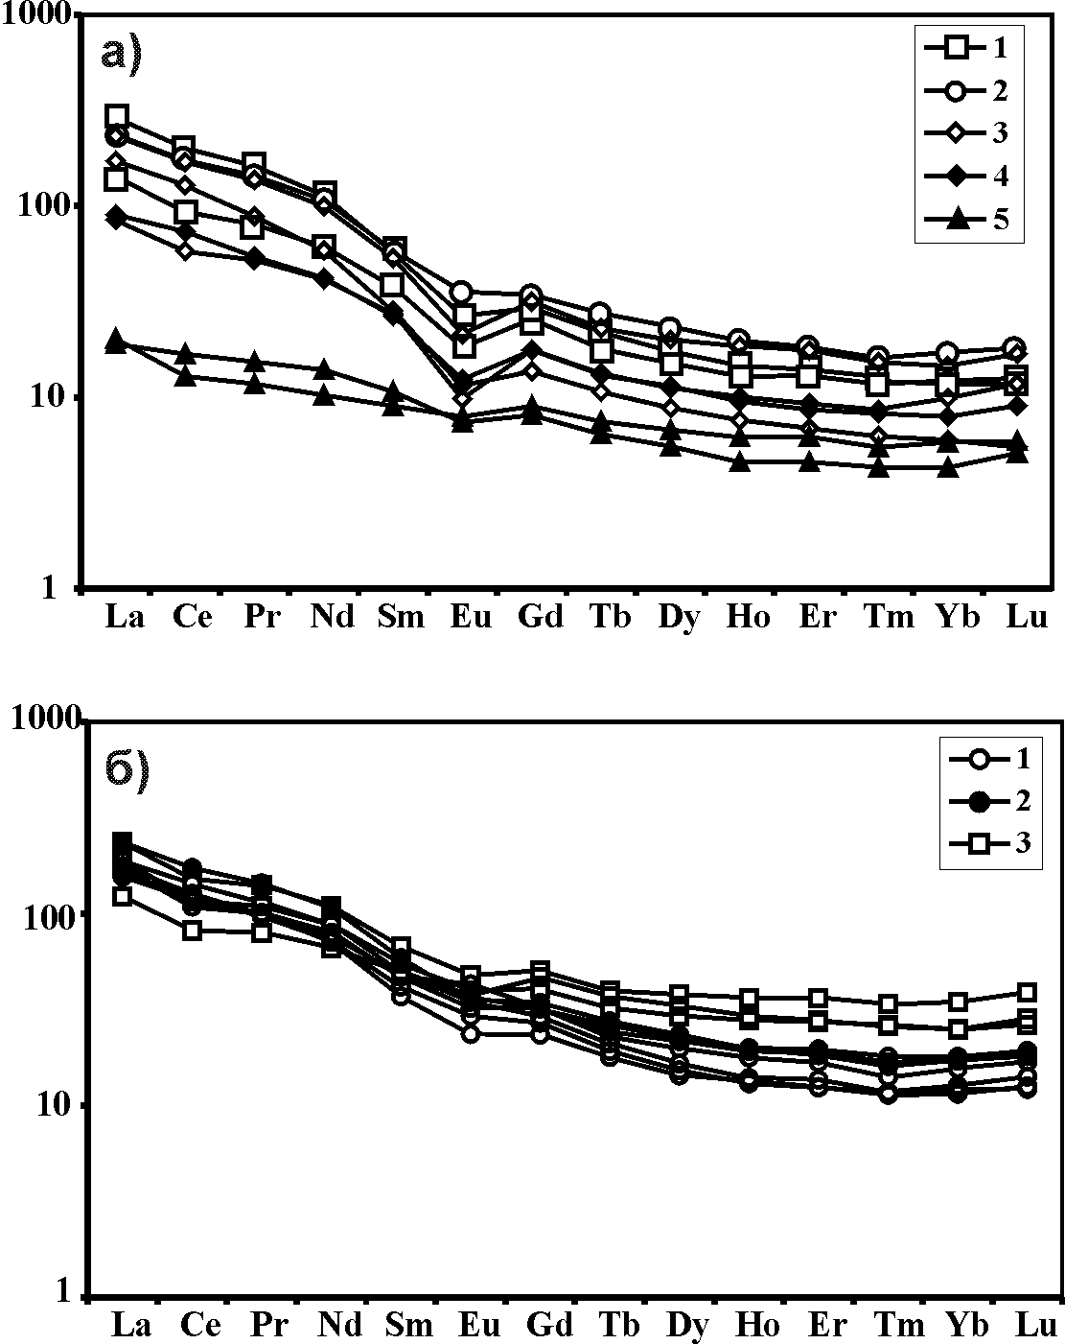
Рис. Хондрит-нормализованные по С1 графики распределения редкоземельных элементов в породах нижнетимской подсвиты: а) составляющих разрез скв. 4330; б) углеродистых сланцах из скв. 4330, 4011, 4014.
Примечание: а) 1–4 сланцы:
1 – высокоуглеродистые; 2 – углеродистые; 3 – углеродсодержащие; 4 – безуглеродистые кварц-слюдистые;
5 – силикатно-карбонатные породы;
б) углеродистые сланцы по скв.

2. Центральная часть разреза, вскрытая скважиной 4014, вероятно, представлена породами более глубокого уровня фациального профиля, что отражается в значительном накоплении тяжелых РЗЭ относительно других однотипных пород подсвиты (рис.).
3. Известно, что продукты ближнего переотложения, к которым предположительно относятся исследованные образования, преимущественно наследуют специфику исходных пород. Низкие значения Eu/Eu* позволяют предположить в качестве преобладающего родоначального источника сноса гнейсы обоянского плутоно-метаморфического комплекса архейского возраста с долей материала вещества гранитоидных массивов. Возрастание значения модуля Eu/Eu* на отдельных участках разреза связано с локальными проявлениями вулканических процессов.
4. Анализ отношений Се/Се* и ΣСе/ΣY показывает высокую вероятность гумидных условий осадконакопления отложений при слабо выраженных изменениях климата (уменьшение значений Се/Се* и ΣСе/ΣY в породах скважины 4014), проявленных в слабой аридизации, возможно до семигумидных условий осадкообразования.
5. Наблюдаемая цикличность отложений нижней подсвиты тимской свиты (кварц-серицитовые в разной степени углеродистые кварц-слюдистые сланцы, метапесчаники, силикатно-карбонатные породы), по всей видимости, обусловлена тектоническими причинами. Распределение РЗЭ (дефицит легких и избыток тяжелых лантаноидов, а также величины геохимических модулей La/Yb, La/Sm, Ce/Sm, Yb/Sm) характеризуют более глубоководные условия образования прослоев карбонатных пород по сравнению с кварц-серицитовыми и углеродисто-кварц-слюдистыми сланцами. Формирование значительных мощностей отложений нижнетимской подсвиты, при повторяющейся цикличности разреза и наличии высокого количества углеродистого вещества, происходило в условиях склона рифтовой долины в пределах относительно крутого уклона дна бассейна за счет вещества турбидитных потоков.
6. Наблюдаемые положительные корреляционные связи некоторых благородных металлов с параметром, характеризующим распределение концентраций европия относительно его нормативных содержаний (Eu/Eu* = 0.51 для Pt и 0.56 для Au) объясняется ведущими (влиятельными) факторами вулканогенной компоненты в привносе и(или) перераспределении этих металлов в разрезе углеродистых толщ.
Работа выполнена при финансовой поддержке Государственного контракта АТ-03-28/818 МПР РФ.
Литература
- Абрамов В. В. Петрография и особенности минерального состава пород рудных зон центральной части Тим-Ястребовской структуры (Воронежский кристаллический массив, Центральная Россия) // Металлогения древних и современных океанов – 2004. Достижения на рубеже веков. Миасс: ИМин УрО РАН, 2004. Т.1. С. 131–134.
- Балашов Ю. А. Геохимия редкоземельных элементов. М.: Наука, 1976. 265 с.
- Чернышов Н. М. Золото-платинометальное оруденение в докембрийских черносланцевых толщах и метасоматитах Воронежского кристаллического массива – основа создания Центрально-Российской минерально-сырьевой базы благородных металлов в XXI веке // Платина России. Проблемы развития минерально-сырьевой базы платиновых металлов в XXI веке. М.: ЗАО «Геоинформарк», 1999. Т. 3. Кн. 2. С. 226–241.
- Чернышов Н. М. Природа углерода и рудного вещества золото-платинометальных рудообразующих систем в черносланцевых стратифицированных образованиях. // Вестн. Воронеж. ун-та. Геология, 2001. Вып. 12. С. 149–153.
- Чернышов Н. М. Платиноносные формации Курско-Воронежского региона (Центральная Россия). Воронеж: ВГУ, 2004. 448 с.
- Чернышов Н. М., Коробкина Т. П. Новый тип платинометального оруденения Воронежской провинции: платиноносность высокоуглеродистых стратифицированных комплексов // Платина России. Проблемы развития МСБ платиновых металлов. М.: ЗАО «Геоинформарк», 1995. Т. 2. С. 55–83.

